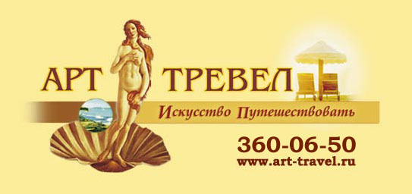 | Арт-Тревел» - искусство путешествовать  реестр турооператора МТ3 017358  СПб, Банковский пер. д.3, оф. № 1.2  тел. (812) 360 06 50; факс (812) 570 75 81  booking@art-travel.ru www.art-travel.ru

УВАЖАЕМЫЕ КОЛЛЕГИ!

Приглашаем Вас принять участие в рекламном туре в солнечную Анталию
с 14.05.2019 по 22.05.2019 (9 дн/8 ноч)
Стоимость участия 290 евро
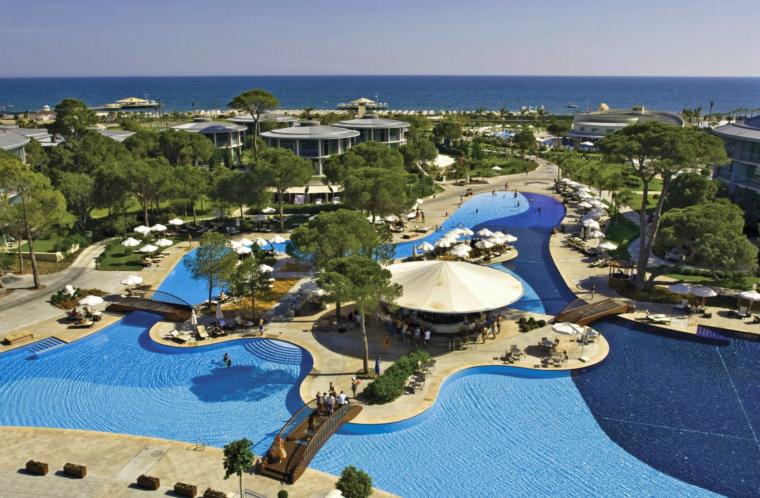
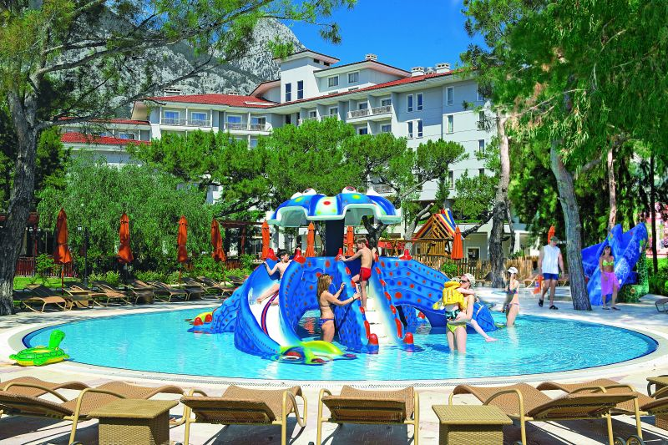
В стоимость тура входит:
- Авиаперелет (a/k Turkish Airlines)
- Проживание в регионе Анталии в отелях 5* на базе ультра все включено ½ DBL
- Осмотр самых популярных отелей
- Отличная передышка перед летним сезоном

Количество мест ограничено!
ПРОГРАММА ТУРА
14.05.2019 Прилёт в Анталию. Встреча в Аэропорту с представителем компании и размешение в отеле 5*
15.05.2019 День для отдыха в отеле 5*.
16.05.2019 Инспекция отелей.
17.05.2019 Инспекция отелей.
18.05.2019 Инспекция отелей, после обеда морская прогулка.
19.05.2019 Инспекция отелей.
20.05.2019 Инспекция отелей.
21.05.2019 День для отдыха в отеле 5*.
22.05.2019 Отьезд в аэропорт и вылет в Санкт -Петербур.

Высылайте заявки на участие по электронному адресу
booking@art-travel.ru
а также по факсу: 570-75-81 для Ольги Кирпань

ЖДЕМ ВАШИХ ЗАЯВОК!

